Tuần: 14 Ngày soạn: 04/12/2022
Tiết: 30 Ngày dạy: 08/12/2022

BIỂU ĐỒ HÌNH QUẠT TRÒN
A. Mục tiêu
1. Về kiến thức:
- Đọc dữ liệu từ hình quạt tròn
- Biểu diễn dữ liệu vào biểu đồ hình quạt tròn (cho sẵn)
- Nhận ra vấn đề và quy luật đơn giản từ việc phân tích biểu đồ hình quạt tròn
2. Về năng lực:
Năng lực riêng:
- Biết Đọc dữ liệu từ hình quạt tròn
- Biết Biểu diễn dữ liệu vào biểu đồ hình quạt tròn (cho sẵn)
- Nhận ra vấn đề và quy luật đơn giản từ việc phân tích biểu đồ hình quạt tròn
Năng lực chung: Năng lực mô hình hóa toán học, năng lực tư duy và lập luận toán học; năng lực giao tiếp toán học; năng lực giải quyết vấn đề toán học, năng lực tư duy sáng tạo, năng lực hợp tác.
3. Về phẩm chất:
- Chăm chỉ: thực hiện đầy đủ các hoạt động học tập một cách tự giác, tích cực.
- Trung thực: thật thà, thẳng thắn trong báo cáo kết quả hoạt động cá nhân và theo nhóm, trong đánh giá và tự đánh giá.
- Trách nhiệm: hoàn thành đầy đủ, có chất lượng các nhiệm vụ học tập.
B. Thiết bị dạy học và học liệu
1. Giáo viên: SGK, kế hoạch bài dạy, thước thẳng, bảng phụ hoặc máy chiếu, bút dạ.
2. Học sinh: SGK, thước thẳng, đồ dùng học tập; giấy A4 theo tổ.
I. HOẠT ĐỘNG KHỞI ĐỘNG (MỞ ĐẦU) ( 10 phút)
a) Mục tiêu: Giúp học sinh biết được các thành phần của biểu đồ hình quạt tròn
b) Nội dung: HS chú ý lắng nghe và trả lời
c) Sản phẩm: Nội dung kiến thức trong phần mở bài.
d) Tổ chức thực hiện:

- Bước 1: Chuyển giao nhiệm vụ
GV trình bày vấn đề: Để thấy được tỉ lệ gây ra tai thương tích theo các nguyên nhân khác nhau của Việt Nam, báo cáo tổng hợp về phòng chống thương tích ở trẻ em sử dụng biểu đồ hình quạt tròn như hình sau:
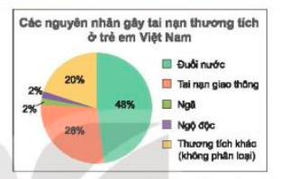
Chúng ta sẽ tìm hiểu về loại biểu đồ này.
- Bước 2: Thực hiện nhiệm vụ
HS quan sát và chú ý lắng nghe.
Bước 4: Kết luận, nhận định
GV đánh giá kết quả của HS, trên cơ sở đó dẫn dắt HS vào bài học mới: “Để biểu diễn bảng thống kê trên, người ta thường dùng biểu đồ cột (hình 9.2). Việc đọc và mô tả biểu đồ hình quạt, biểu diễn dữ liệu vào biểu đồ hình quạt và phân tích dữ liệu dựa vào biểu đồ hình quạt như thế nào, chúng ta cùng tìm hiểu” Bài mới.
2. HOẠT ĐỘNG HÌNH THÀNH KIẾN THỨC MỚI
2.1 Đọc và mô tả biểu đồ hình quạt
a) Mục tiêu: Giúp HS biết được cách đọc và mô tả biểu đồ hình quạt
b) Nội dung :HS đọc thông tin SGK, nghe GV hướng dẫn, HS thảo luận, trao đổi.
c) Sản phẩm: HS đọc và biết được cách mô tả biểu đồ hình quạt.
d) Tổ chức thực hiện:
HOẠT ĐỘNG CỦA GV-HS | SẢN PHẨM DỰ KIẾN

- Bước 1: Chuyển giao nhiệm vụ
+ GV yêu cầu HS thông tin trong sách giáo khoa
+ GV cho học sinh làm câu hỏi và hoạt động 1
+ Yêu cầu HS hoàn thành Luyện tập 1.

+ GV lưu ý cho HS phần nhận xét.
- Bước 2: Thực hiện nhiệm vụ  + HS quan sát và chú ý lắng nghe, thảo luận nhóm đôi hoàn thành yêu cầu.  + GV quan sát HS hoạt động, hỗ trợ HS khi cần.  - Bước 3: Báo cáo, thảo luận  GV gọi HS lên bảng trình bày, HS khác nhận xét, bổ sung.  - Bước 4: Kết luận, nhận định  GV đánh giá, nhận xét, chuẩn kiến thức, chuyển sang nội dung mới. | 1. Đọc và mô tả biểu đồ hình quạt  ?. Nguyên nhân gây tai nạn thương tích là:  - Đuối nước chiếm 48%  - Tai nan giao thông chiếm 28%  - Ngã chiếm 2 %  - Ngộ đọc chiếm 2 %  - Thương tích khác chiếm 2%  HD1:  - Tỉ lệ học sinh được trao huy chương bạc và huy chương đồng bằng nhau là 20%  - Tỉ lệ học sinh không có huy chương chiếm 50%, hình quạt biểu diễn nó bằng nữa hình tròn.  Luyện tập 1:  - Hình quạt tròn được chia thành 4 hình quạt. Các lạo hình quạt biểu diễn các loại kem: đậu xanh, ốc quế, sô cô la và sữa dừa mà cửa hàng bán.  - Bảng thống kê:
  Loại kem | Đậu xanh | ốc quế | Sô cô la | Sữa dừa
  Tỉ lệ | 16,7% | 25% | 33,3% | 25%
2.2. Biểu diễn dữ liệu vào biểu đồ hình quạt
a) Mục tiêu:
- HS biết được cách biểu diễn số liệu vào biểu đồ hình quạt (cho sẵn).
b) Nội dung: HS đọc thông tin SGK, nghe GV hướng dẫn, HS thảo luận, trao đổi.
c) Sản phẩm: HS biết cách biểu diễn số liệu vào biểu đồ hình quạt.
d) Tổ chức thực hiện
HOẠT ĐỘNG CỦA GV - HS | SẢN PHẨM DỰ KIẾN
- Bước 1: Chuyển giao nhiệm vụ  + GV hướng dẫn HS đọc, phân tích số liệu với biểu đồ hình quạt thông qua phần Ví dụ 1 trong SGK/95.  + Yêu cầu HS tự thực hành việc biểu diễn biểu đồ hình quạt tròn ở phần Luyện tập 2.  + GV hướng dẫn HS đọc, phân tích số liệu với biểu đồ hình quạt thông qua phần Ví dụ 2 trong SGK/96.  + Yêu cầu HS hoạt động nhóm đôi trả lời câu hỏi trong phần Luyện tập 3.  =>GV giới thiệu cách biểu diễn biểu đồ hình quạt.  - Bước 2: Thực hiện nhiệm vụ  + HS quan sát và chú ý lắng nghe, thảo luận nhóm đôi hoàn thành yêu cầu.  + GV quan sát HS hoạt động, hỗ trợ HS khi cần.  - Bước 3: Báo cáo, thảo luận  GV gọi HS đứng tại chỗ trả lời, HS khác nhận xét, bổ sung.  - Bước 4: Kết luận, nhận định  GV đánh giá, nhận xét, chuẩn kiến thức. | 2. Biểu diễn dữ liệu vào biểu đồ hình quạt  Ví dụ1 : SGK/95  Luyện tập 2:  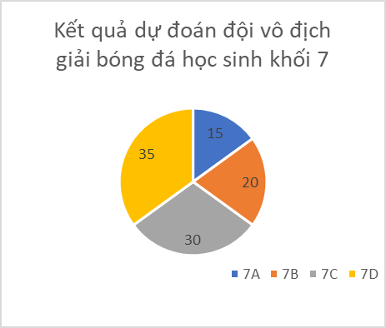  Luyện tập 3:  - Hình quạt màu cam bẵng nữa hình tròn biểu diễn số liệu 50% ( tỉ lệ áo cỡ M).  - Các hình quạt còn lại xếp từ lớn đến nhỏ là các hình quạt có màu vàng. Màu xanh, màu tím biểu diễn các tỉ lệ xếp theo thứ tự lớn đến bé là 30% ( tỉ lệ áo cỡ L), 15% (tỉ lệ áo cỡ S), 5 % (tỉ lệ áo cỡ XL)
2.3. Phân tích số liệu trong biểu đồ hình quạt tròn ( tiêt 2)
a) Mục tiêu:
- HS biết cách đọc, phân tích số liệu với biểu đồ hình quạt tròn.
- HS biết được cách biểu diễn số liệu âm trong biểu đồ hình quạt tròn.
b) Nội dung: HS đọc thông tin SGK, nghe GV hướng dẫn, HS thảo luận, trao đổi.
c) Sản phẩm: HS biết cách đọc, phân tích số liệu với biểu đồ hình quạt tròn.
d) Tổ chức thực hiện
HOẠT ĐỘNG CỦA GV - HS | SẢN PHẨM DỰ KIẾN
- Bước 1: Chuyển giao nhiệm vụ  + GV hướng dẫn HS đọc, phân tích số liệu với biểu đồ hình quạt tròn thông qua phần Ví dụ 3 trong SGK/98.  + Yêu cầu HS tự thực hành việc đọc, phân tích số liệu với biểu đồ hình quạt tròn ở phần Luyện tập4.  + GV hướng dẫn HS đọc, phân tích số liệu với biểu đồ hình quạt tròn thông qua phần Ví dụ 4 trong SGK/98.  + Yêu cầu HS tự thực hành việc đọc, phân tích số liệu với biểu đồ hình quạt tròn ở phần Luyện tập5.  + Yêu cầu học sinh tham gia giải câu hỏi Tranh luận  - Bước 2: Thực hiện nhiệm vụ  + HS quan sát và chú ý lắng nghe, thảo luận nhóm đôi hoàn thành yêu cầu.  + GV quan sát HS hoạt động, hỗ trợ HS khi cần.  - Bước 3: Báo cáo, thảo luận  GV gọi HS đứng tại chỗ trả lời, HS khác nhận xét, bổ sung.  - Bước 4: Kết luận, nhận định  GV đánh giá, nhận xét, chuẩn kiến thức. | 3. Phân tích số liệu với biểu đồ hình quạt tròn.  Ví dụ 3: SGK/98  Luyện tập 4:  - Ba nguồn điện chủ yếu của Việt Nam trong năm 2019 là thủy điện, điện than, điện khí.  - Trong năm 2019, Việt Nam đã nhập khẩu:  240,1 . 10⁹. 1,4 % = 3,4.10⁹(kWh)  Ví dụ 4: SGK/98  Luyện tập 5:  Tỉ lệ học sinh đọc sách hoặc nghe nhạc là: 20% + 25% =45%  Trong 200 hs, số hs thích đọc sách hoặc nghe nhạc khoảng là:  200. 45% = 90 (hs)  Tranh luận: Đây chỉ là số ước lượng
3. HOẠT ĐỘNGLUYỆN TẬP
a) Mục tiêu:Củng cố lại kiến thức đã học thông qua bài tập.
b) Nội dung: HS thực hiện bài 5.6, 5.7,5.8 SGK/99.
c) Sản phẩm:Bài 5.6, 5.7, 5.8
d) Tổ chức thực hiện
HOẠT ĐỘNG CỦA GV-HS | SẢN PHẨM DỰ KIẾN
- Bước 1: Chuyển giao nhiệm vụ  + Yêu cầu HS thảo luận nhóm đôi hoàn thành (bài 5.6, 5.7).  + Yêu cầu HS hoạt động cá nhân hoàn thành bài 5.8  - Bước 2: Thực hiện nhiệm vụ  + HS tiếp nhận nhiệm vụ, thảo luận nhóm đôi hoàn thành yêu cầu.  + GV quan sát HS hoạt động, hỗ trợ HS khi cần.  - Bước 3: Báo cáo, thảo luận  GV gọi đại diện HS lên bảng trình bày, HS khác nhận xét, bổ sung.  - Bước 4: Kết luận, nhận định  GV đánh giá, nhận xét, chuẩn kiến thức. | 5.6. a) Biểu đồ gồm ba phần chính: Phần tiêu đề “ Tỉ lệ số dân của các châu lục tính đến ngày 1-7-2020”, phần hình tròn biểu diễn dữ liệu chia thành các hình quạt, phần chú giải.  b) Hình tròn được chia thành 5 hình quạt, mỗi hình quạt biểu diễn tỉ lệ dân số của mỗi châu lục.  c) Châu Á có dân số cao nhất, châu Úc có dân số thấp nhất.  d) Số dân mỗi châu lục bằng tổng số dân với tỉ lệ phần trăm số dân của châu lục đó. Ví dụ: số dân của châu Á là: 7773. 59,52% = 4626,49 (triệu người)  5.7  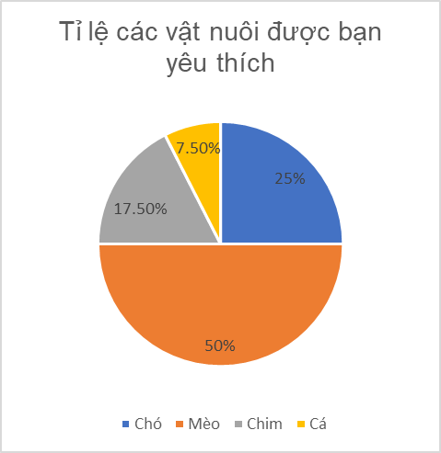  5.8  Số người có nhóm máu A là:  200.20% =40 (người)  Số người có nhóm máu B là:  200.30% = 60 (người)  Tỉ lệ người có nhóm máu A hoặc nhóm máu O là: 20% + 40% = 60%  Số người có nhóm máu A hoặc O là:  60% . 200 = 120 ( người)
  Vật nuôi | Chó | Mèo | Chim | Cá
  Tỉ lệ bạn yêu thích | 25% | 50% | 17,5% | 7,5%
4. HOẠT ĐỘNGVẬN DỤNG
a) Mục tiêu:Củng cố lại kiến thức đã học thông qua bài tập.
b) Nội dung: HS thực hiện Bài 5.9
c) Sản phẩm:Bài 5.9
d) Tổ chức thực hiện
HOẠT ĐỘNG CỦA GV-HS | SẢN PHẨM DỰ KIẾN
- Bước 1: Chuyển giao nhiệm vụ  + Yêu cầu HS thảo luận nhóm đôi hoàn thành bài 5.9  - Bước 2: Thực hiện nhiệm vụ  + HS tiếp nhận nhiệm vụ, thảo luận nhóm đôi hoàn thành yêu cầu.  + GV quan sát HS hoạt động, hỗ trợ HS khi cần.  - Bước 3: Báo cáo, thảo luận  GV gọi đại diện HS lên bảng trình bày, HS khác nhận xét, bổ sung.  - Bước 4: Kết luận, nhận định  GV đánh giá, nhận xét, chuẩn kiến thức. | Bài 5.9:  Số học sinh biết bơi thành thạo khoảng: 800.50% = 400 (hs)  Số học sinh chưa biết bơi khoảng: 800 . 15% = 120 (hs)
* Hướng dẫn tự học ở nhà
- Ôn tập lại cách vẽ biểu đồ hình quạt tròn và phân tích số liệu với biểu đồ hình quạt tròn.
-Tìm hiểu trước bài 41: “Biểu đồ đoạn thẳng”.

